XC-457 – Brazo para entrenamiento de toma de presión arterial

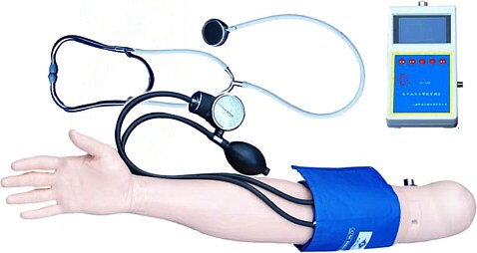

DEMOSTRACIÓN:
Este modelo ha sido desarrollado como un modelo de enseñanza, especialmente para la capacitación de enfermeras.
Dedicado al entrenamiento con el método de auscultación para medir la presión arterial.
Este producto se puede usar solo, también se puede usar con otros productos compatibles de la Marca Xin Cheng

FUNCIONES:
Modelo de entrenamiento y evaluación de medición de presión arterial.
Se puede configurar la presión sistólica, la presión diastólica y el pulso

Atención:
Los parámetros preajustados de fábrica son:
- Presión sistólica: 120 mmHg
- Presión arterial diastólica: 80 mmHg
- Pulso: (FC) 81 latidos.
- La presión del manguito de presión arterial: 0 mmHg

Uso
- Conecte el instrumento con el modelo de brazo y el estetoscopio y el tubo de aire.
- Elija un rango de presión sistólica, presión diastólica para practicar, presione "Menú" para elegir la presión sistólica, y luego presione el botón "+" o "-" para establecer un valor de presión sistólica, y use la misma manera para establecer un valor de presión diastólica y un valor del pulso.
- Coloque el manguito en el brazo, utilice la pera para cambiar la "presión actual". Si la presión actual se encuentra entre el valor de la presión sistólica y la presión diastólica, a través del estetoscopio, habrá sonido. Si la presión actual es inferior a la presión diastólica o superior que la presión sistólica, no habrá sonido a través del estetoscopio.
- Presione “Menú” para elegir “Pulso”, y presione “+” o “-” para cambiar los valores de pulso, también puede presionar “Menú” para elegir “+” o “-” al lado del “pulso” para abra el pulso o cierre el pulso, si elige el "-", aunque use el estetoscopio para escuchar el pulso, no habrá sonido.
- Presione “Menú” para elegir “EL” (tiempo que el display queda encendido), y presione “+” o “-” para modificarlo.
- Presione el botón "Aceptar" para guardar los datos actuales en el panel LCD, y estos datos podrían usarse directamente la próxima vez.

Nota:
La presión del manguito se puede ajustar para que sea igual a los valores del esfigmomanómetro

MANTENIMIENTO:
- Puede usar agua limpia o jabón neutro para eliminar manchas en el modelo.
- Evite utilizar ácidos, álcalis, o líquidos oxidantes que puedan dañar el modelo.
- No utilice un bolígrafo en la superficie del modelo, no utilice material impreso sobre el simulador.
- Para el almacenamiento, limpie y seque el modelo y luego póngalo en su caja en un lugar fresco.
- El tiempo de garantía es de 12 meses a partir de la fecha en que se ordenaron los productos, si el modelo se rompe debido a algún procedimiento de producción o problemas de fabricación, nuestra empresa proporcionará un servicio de reparación gratuito en 12 meses.

Sincronización entre la presión que indica el manómetro y la registrada digitalmente.

Procedimiento: (Debe hacerlo cada vez antes de usar)
- Encienda y conecte la caja de control al esfigmomanómetro, colocar el mismo en el brazo sin que éste se encuentre conectado a la caja.
- Presione el botón Menú y botón Aceptar al mismo tiempo, cuando la presión actual parpadee suéltelo
- Presione la pera llevando la presión del esfigmomanómetro a 160 mmHg, una vez que se encuentre estable compare la presión con la caja de control, si observa desviación deberá ajustar la presión de la caja con los comandos + o – para unificarla
- Presione el botón OK para salir, la presión actual dejará de parpadear
- Apague, luego encienda y el equipo estará listo para usar

